|  |  |
| --- | --- |
| Gerb-BMSTU_01 | **Министерство науки и высшего образования Российской Федерации**  **Федеральное государственное бюджетное образовательное учреждение**  **высшего образования**  **«Московский государственный технический университет**  **имени Н.Э. Баумана**  **(национальный исследовательский университет)»**  **(МГТУ им. Н.Э. Баумана)** |

ФАКУЛЬТЕТ *Робототехники и комплексной автоматизации*

КАФЕДРА *Системы автоматизированного проектирования (РК-6)*

**РАСЧЕТНО-ПОЯСНИТЕЛЬНАЯ ЗАПИСКА**

**К КУРСОВОМУ ПРОЕКТУ**

**НА ТЕМУ:**

***Разработка подсистемы автоматической вёрстки отчетной документации о ходе научно-образовательной деятельности по различным направлениям***

Студент РК6-82Б **\_\_\_\_\_\_\_\_\_\_\_\_\_\_\_\_\_ \_\_М.Т.\_Идрисов \_\_\_\_**

*подпись, дата фамилия, и.о.*

Руководитель курсового проекта **\_\_\_\_\_\_\_\_\_\_\_\_\_\_\_\_\_ \_\_ А.П. Соколов\_\_\_\_**

*подпись, дата фамилия, и.о.*

Консультант **\_\_\_\_\_\_\_\_\_\_\_\_\_\_\_\_\_ \_\_\_А.Ю. Першин\_\_\_**

*подпись, дата фамилия, и.о.*

*Москва, 2020 г.*

**Министерство науки и высшего образования Российской Федерации**

**Федеральное государственное бюджетное образовательное учреждение**

**высшего образования**

**«Московский государственный технический университет имени Н.Э. Баумана**

**(национальный исследовательский университет)» (МГТУ им. Н.Э. Баумана)**

|  |  |  |
| --- | --- | --- |
|  |  | УТВЕРЖДАЮ  Заведующий кафедрой РК-6  (Индекс)  \_\_\_\_\_\_\_\_\_\_\_\_\_\_А.П. Карпенко\_  (И.О.Фамилия)  «\_\_\_\_» \_\_\_\_\_\_\_\_\_\_\_\_ 20\_\_\_ г. |

**ЗАДАНИЕ**

**на выполнение курсовой работы**

по дисциплине \_\_Технологии интернет\_\_\_\_\_\_\_\_\_\_\_\_\_\_\_\_\_\_\_\_\_\_\_\_\_\_\_\_\_\_\_\_\_\_\_\_\_\_\_\_\_\_\_\_\_

Студент группы \_\_РК6-82Б\_\_\_\_\_\_\_\_\_\_\_\_\_

\_\_\_\_\_\_\_\_\_\_\_\_\_\_\_\_\_\_\_\_\_\_\_\_\_\_\_\_\_\_Идрисов Марат Тимурович\_\_\_\_\_\_\_\_\_\_\_\_\_\_\_\_\_\_\_\_\_\_\_\_\_

(Фамилия, имя, отчество)

Тема курсовой работы

*«Разработка подсистемы автоматической вёрстки отчетной документации о ходе научно-образовательной деятельности по различным направлениям*

Направленность КП (учебная, исследовательская, практическая, производственная, др.)

учебная

Источник тематики (кафедра, предприятие, НИР) \_\_\_\_\_\_\_\_\_\_\_\_\_\_\_\_\_\_\_\_\_\_\_\_\_\_\_\_\_\_\_\_\_\_\_\_\_

График выполнения КР: 25% к *3* нед., 50% к *10* нед., 75% к *15* нед., 100% к *17* нед.

***Техническое задание:*** необходимо разработать подсистему автоматического построения обобщающего документа о ходе научно-образовательных работ по различным направлениям, функционирование подсистемы должно быть основано на разработке алгоритма интерпретации имен файлов, размещаемых в различных git-репозиториях.

***Оформление курсовой работы:***

Расчетно-пояснительная записка на \_19\_\_ листах формата А4.

Перечень графического (иллюстративного) материала (чертежи, плакаты, слайды и т.п.)

\_\_\_\_\_\_\_\_\_\_\_\_\_\_\_\_\_\_\_\_\_\_\_\_\_\_\_\_\_\_\_\_\_\_\_\_\_\_\_\_\_\_\_\_\_\_\_\_\_\_\_\_\_\_\_\_\_\_\_\_\_\_\_\_\_\_\_\_\_\_\_\_\_\_\_\_\_\_\_

Дата выдачи задания «18» февраля 2020 г.

**Руководитель курсового проекта**  \_\_\_\_\_\_\_\_\_\_\_\_\_\_\_\_\_ \_\_\_М.Т. Идрисов\_\_\_\_\_\_

(Подпись, дата) (И.О.Фамилия)

**Студент \_\_\_\_\_\_\_\_\_\_\_\_\_\_\_\_\_ \_\_\_**А.П. Соколов**\_\_\_\_\_**

(Подпись, дата) (И.О.Фамилия)

Примечание: Задание оформляется в двух экземплярах: один выдается студенту, второй хранится на кафедре.

# Аннотация

Работа посвящена разработке программного обеспечения автоматизирующего процесс построения обобщающего документа о ходе научно-образовательных работ по различным направлениям.

Надо бы подробнее …

Оглавление

[Аннотация 3](#_Toc42184741)

[1. Введение 5](#_Toc42184742)

[2. Анализ работы 5](#_Toc42184743)

[2.1. Анализ и выбор архитектуры приложения 5](#_Toc42184744)

[2.2. Выбор программного каркаса 7](#_Toc42184745)

[3. Программная реализация 8](#_Toc42184746)

[3.1. Создание Docker образа 8](#_Toc42184747)

[3.2. Реализация основных компонентов 12](#_Toc42184748)

[4. Тестирование программы 15](#_Toc42184749)

[5. Результат работы программы 17](#_Toc42184750)

[6. Заключение 18](#_Toc42184751)

[7. Список литературы 19](#_Toc42184752)

# Введение

Современный образовательный процесс неизбежно сопряжен с активным применением информационных технологий, обеспечивающих автоматизацию как самой образовательной деятельности, так и процессы формирования студенческой электронной отчетной документации тех или иных типов: расчетно-пояснительные записки, формируемые в рамках курсовых проектов, курсовых работ, домашних заданий, лабораторных работа и пр. Со всё более явным и массовым переходом к гибридным формам образовательного процесса, включающего элементы дистанционного образования, количество электронных документов указанных типов существенно возросло. В указанных условиях актуальным становится решение задач систематизации документов рассматриваемых типов и их содержания.

В ввиду большого количества генерируемых документов не представляется возможным применение ручных способов их систематизации. В результате, например, даже в случае применения современных систем контроля версий Git, сохраняемые многочисленные документы в многочисленных репозиториях большим числом студентов и преподавателей будучи размещёнными в них уже очень скоро «затеряются» среди прочих. В результате таким образом организованная научно-образовательная деятельность не позволит создать основу для последовательной генерации новых знаний, а также не позволит создать условия для адекватного принятия управленческих решений на основе результатов выполненных работ тех или иных типов.

**Задача** настоящего проекта заключалась в разработке программной инфраструктуры для автоматизации процесса обработки и сбора постоянно формируемой отчетной документации с последующим их объединением в единые документы. Предполагается, что формируемые таким образом документы, позволят наглядно, и, что самое главное, в сжатой форме, демонстрировать во времени процессы проведения исследований по разным научным направлениям, развиваемым в некотором подразделении.

# Анализ работы

# Анализ и выбор архитектуры приложения

Современная архитектура ПО начала отходить от крупных монолитных приложений [1]. Теперь основное внимание в вопросах архитектуры уделяется достижению высокого уровня масштабируемости без ущерба для производительности и доступности. «Разбивая монолит» на компоненты, инженерные организации предпринимали усилия по децентрализации управления изменениями, предоставляя командам больше контроля над тем, как функции вводятся в эксплуатацию. Повышая изолированность между компонентами, команды создателей ПО начали вступать в мир разработки распределенных систем, фокусируясь на написании менее крупных, более специализированных сервисов с независимыми циклами выпуска.

В приложениях, оптимизированных для выполнения в облаке, используется набор принципов, позволяющих командам более свободно оперировать способами ввода функций в эксплуатацию. По мере роста степени «распределенности» приложений (в результате повышения степени изолированности, необходимой для предоставления большего контроля над ситуацией командам, владеющим приложением) возникает серьезная проблема, связанная с повышением вероятности сбоя при обмене данными между компонентами приложения. Неизбежным результатом является превращение приложений в сложные распределенные системы становятся эксплуатационные сбои.

Архитектуры приложений, оптимизированных для работы в облачной среде, придают этим приложениям преимущества исключительно высокой масштабируемости, притом гарантируя их всеобщую доступность и высокий уровень производительности.

При проектировании мы опирались на одни из главных принципов микросервисной архитектуры [2]:

* модули можно легко заменить в любое время: акцент на простоту, независимость развёртывания и обновления каждого из микросервисов;
* модули организованы вокруг функций: микросервис по возможности выполняет только одну достаточно элементарную функцию;
* модули могут быть реализованы с использованием различных языков программирования, фреймворков, связующего программного обеспечения, выполняться в различных средах контейнеризации, виртуализации, под управлением различных операционных систем на различных аппаратных платформах: приоритет отдаётся в пользу наибольшей эффективности для каждой конкретной функции, нежели стандартизации средств разработки и исполнения;
* архитектура симметричная, а не иерархическая: зависимости между микросервисами одноранговые.

Философия микросервисов фактически «копирует» философию Unix [3], согласно которой каждая программа должна «делать что-то одно, и делать это хорошо» и взаимодействовать с другими программами простыми средствами: микросервисы минимальны и предназначаются для единственной функции. Основные изменения, в связи с этим, налагаются на организационную культуру, которая должна включать автоматизацию разработки и тестирования, а также культуру проектирования, от которой требуется предусматривать «обход» прежних ошибок, исключение по возможности унаследованного кода.

Наиболее популярная среда для выполнения микросервисов  - технология Docker [4], в этом случае каждый из микросервисов как правило изолируется в отдельный контейнер или небольшую группу контейнеров, доступную по сети другим микросервисам и внешним потребителям, и управляется средой оркестрации, обеспечивающей отказоустойчивость и балансировку нагрузки. Типовой практикой является включение в контур среды выполнения системы непрерывной интеграции [5].

# Выбор программного каркаса

При разработке приложения выбор пал на фреймворк Django [6], так как он обладает существенными преимуществами, по сравнению с другими фреймворками такими как, например, Flask [7] или Tornado [8].

ORM - Object-Relational Mapping или объектно-реляционное отображение - технология программирования, которая связывает базы данных с концепциями объектно-ориентированных языков программирования, создавая «виртуальную объектную базу данных». Этим отображением в Django называются «модели».

Миграции базы данных - переход от одной структуры базы данных к другой без потери консистентности.

Автоматический интерфейс панели администратора. Используются мета-данные модели, чтобы предоставить многофункциональный, готовый к использованию интерфейс для работы с содержимым.

Стандартизированная структура - задаёт структуру проекта. Она помогает разработчикам понимать, где и как добавлять новую функциональность. Благодаря одинаковой для всех проектов структуре гораздо проще найти уже готовые решения или получить помощь от сообщества. Огромное количество увлеченных разработчиков поможет справиться с любой задачей гораздо быстрее.

# Программная реализация

# Создание Docker образа

Когда мы создаем образ Docker для своего приложени, написанного на Python, мы должны построить его поверх существующего образа - и есть много возможных вариантов. Существуют образы ОС, такие как Ubuntu и CentOS, а также существует множество различных вариантов python образов.

Существует ряд общих критериев выбора базового образа, которыми мы должны руководствоваться.

1. **Стабильность.** Мы хотим, чтобы сборка предоставляла тот же базовый набор библиотек, структуру каталогов и инфраструктуру, что и завтра, иначе приложение будет случайным образом ломаться.
2. **Обновления безопасности:** мы хотитим, чтобы базовый образ был в хорошем состоянии, чтобы вы своевременно получали обновления безопасности для базовой операционной системы.
3. **Современные зависимости:** мы создаем сложное приложение и будетем зависеть от установленных в операционной системе библиотек и приложений. Мы хотели бы, чтобы они не были слишком старыми.
4. **Наиболе новая версия Python:** хотя это можно обойти, установив Python самостоятельно, наличие современного Python экономит наши усилия.
5. **Небольшой размер образа:** при прочих равных условиях лучше иметь образ Docker меньшего размера, чем образ Docker большего размера.

Существуют три основные операционные системы, которые примерно соответствуют вышеуказанным критериям (даты и версии выпуска являются точными на момент написания; с течением времени может потребоваться несколько иной выбор).

* Ubuntu 18.04 (ubuntu:18.04 образ) был выпущен в апреле 2018 года, и, поскольку это релиз долгосрочной поддержки, он будет получать обновления безопасности до 2023 года [9];
* Ubuntu 20.04 (ubuntu:20.04 образ) был выпущен в конце апреля 2020 года, и, поскольку это релиз долгосрочной поддержки, он получит обновления безопасности до 2025 года [10];
* CentOS 8 (centos:8) был выпущен в 2019 году и будет иметь полные обновления до 2024 года и обновления до 2029 года [11];
* Debian 10 («Buster») был выпущен 6 июля 2019 года и будет поддерживаться до 2024 года [12].

Только Ubuntu 20.04 включает в себя последнюю версию Python.

Также существую «официальные python образы» [13], который поставляется с предварительно установленной с несколькими версиями Python (3.5, 3.6, 3.7, 3.8 бета и т.д.) и имеет несколько вариантов:

* Debian Buster, с множеством установленных пакетов. Сам образ является большим, но теория состоит в том, что эти пакеты устанавливаются через общие слои образов, которые будут использоваться другими официальными образами Docker, поэтому общее использование диска будет низким.
* slim вариант Debian Buster. В нем отсутствуют слои общих пакетов, поэтому сам образ намного меньше.

В итоге выбор пал на образ **python:3.8-slim-buster**. Он актуальнее, чем ubuntu:18.04, стабилен, не будет иметь значительных изменений в библиотеке и меньше шансов получения ошибок производства, чем в образе Alpine. 60 МБ при загрузке, 180 МБ без сжатия на диске [14], он предоставляет последнюю версию Python и обладает всеми преимуществами Debian Buster.

Для построения отчетов используется язык компьютерной верстки TeX, компилятор для которого не установлен в базовом образе **python:3.8-slim-buster.** Требуется дополнить базовый образ недостающими пакетами для решения этой проблемы. Был написан Dockerfile для установки недостающих пакетов:

Листинг 1. Dockerfile с пакетами для компиляции TeX файлов

|  |
| --- |
|  |

Базовый образ состоит из стека слоев, которые доступны только для чтения (иммутабельны) (рисунок 1), а все изменения происходят в верхнем слое стека

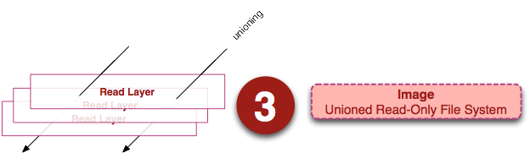

Рисунок 1 Общая структура базового Docker образа

Для собственного базового образа нужно добавить верхний слой для записи наверх стека слоев (рисунок 2) и записать изменения и превратить верхний слой в слой для чтения (рисунок 3).

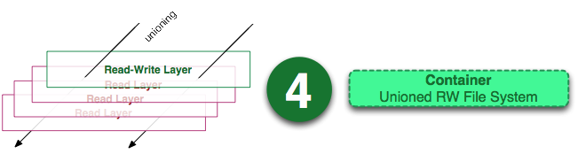

Рисунок 2 Добавление в стек верхнего слоя для записи

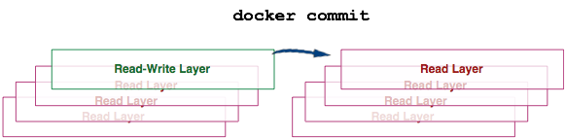

Рисунок 3 Преобразование верхнего слоя в слой для записи

Данную цепочку преобразований, которая выполняет команда docker build представлена на рисунке 4.

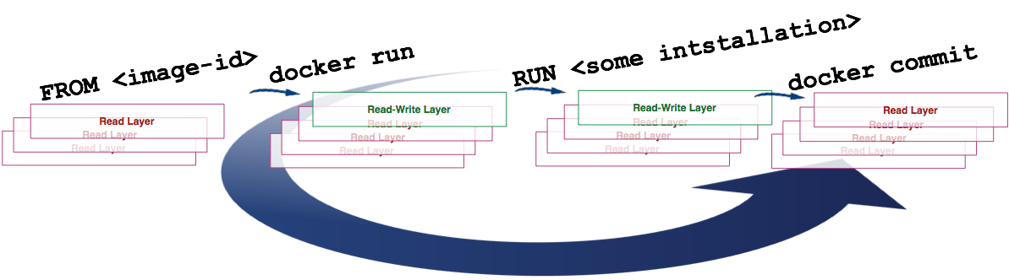

Рисунок 4 Цепочка преобразований, выполненная docker build

Команда build использует значение инструкции FROM из файла Dockerfile как базовый образ после чего: а) запускает контейнер (create и start); б) изменяет слой для записи; в) вызывает операцию commit.

Мы получили базовый образ, который был назван **python-latexmk:3.7.6-slim-buster.**

С помощью команды **docker pull** мы разместили данный образ в Docker Hub - крупнейшую в мире библиотеку для контейнерных образов [15], для возможности его использования в основном проекте.

# Реализация основных компонентов

Отчеты располагаются в репозитории GitLab. Требуется API-интерфейс, позволяющий получать данные и оперировать ими. Gitlab предоставляет API-интерфейс вместе с подробной документацией [16]. Чтобы не посылать get/post запросы, был использован модуль python-gitlab [17], предоставляя возможность работать с сущностями GitLab как python-объектами.

Как было замечено ранее, Django включает в себя ORM, позволяя оперировать не запросами к базе данных, а методами и классами python.

На основе схемы таблиц были сформированы соответствующие Django модели:

Листинг 2. Django-модели базы данных.

|  |
| --- |
|  |

Основой цикл приложения представлен двумя классами: GitLabExtractor и ReportCreator:

* класс GitLabExtractor отвечает за работу с сущностями GitLab (получение, загрузка отчетов);
* класс ReportCreator реализует всю работу по созданию промежуточных и итогового отчета. Блок-схема программы представлена на рисунке 5.

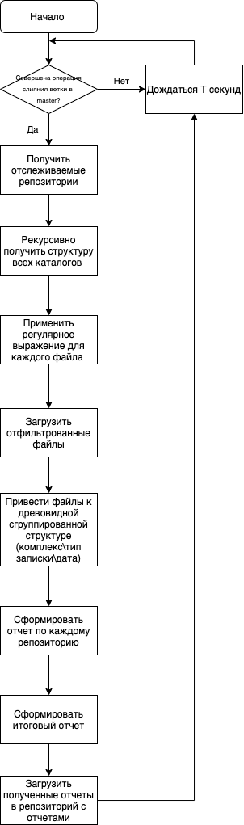

Рисунок 5. Блок-схема программы

# Тестирование программы

Для тестирования применялся метод модульного тестирования, позволяющий проверить на корректность отдельные модули исходного кода программы, наборы из одного или более программных модулей вместе с соответствующими управляющими данными. Идея состоит в том, чтобы писать тесты для каждой нетривиальной функции или метода. Это позволяет достаточно быстро проверить, не привело ли очередное изменение кода к регрессии, то есть к появлению ошибок в уже оттестированных местах программы, а также облегчает обнаружение и устранение таких ошибок.

За модульное тестирование отвечает модуль pytest [18]. Для тестирования Django-моделей были созданы фикстуры – тестовые данные, сформированные из базы данных по таблицам solun, tmpls, cmplx и tmcat. В итоге получилось 326 тестовых объектов. Ниже представлен пример тестирования функционала группировки списка отчетов:

Листинг 3. Пример модульного теста

|  |
| --- |
| **def** **test\_group\_by\_type**(self):  notes = [  {'id': 'f0b4b21c607290d52c35af3ca6b36270a4d92fc9', 'name': 'rndhpc\_rem\_2020\_04\_09\_n01.tex', 'type': 'rem',  'path': 'rnddoc/rndhpc\_rem\_2020\_04\_09\_n01.tex', 'mode': '100644', 'complex': 'rndhpc', 'year': '20',  'month': '04', 'day': '09', 'title': 'n01'},  {'id': '78e41117f4663ac886c01c4790ccf5524e194fc9', 'name': 'rndhpc\_rem\_2025\_12\_10\_214124.tex',  'type': 'rem', 'path': 'rnddoc/rndhpc\_rem\_2025\_12\_10\_214124.tex', 'mode': '100644', 'complex': 'rndhpc',  'year': '25', 'month': '12', 'day': '10', 'title': '214124'}]  grouped\_notes = self.worker.group\_by\_type(notes)  **assert** grouped\_notes == {  'Разработка ресурсоемкого ПО инж.анализа. ': {'Заметка общего назначения': [{'complex': 'rndhpc',  'day': '10',  'id': '78e41117f4663ac886c01c4790ccf5524e194fc9',  'mode': '100644',  'month': '12',  'name': 'rndhpc\_rem\_2025\_12\_10\_214124.tex',  'path': 'rnddoc/rndhpc\_rem\_2025\_12\_10\_214124.tex',  'title': '214124',  'type': 'rem',  'year': '25'},  {'complex': 'rndhpc',  'day': '09',  'id': 'f0b4b21c607290d52c35af3ca6b36270a4d92fc9',  'mode': '100644',  'month': '04',  'name': 'rndhpc\_rem\_2020\_04\_09\_n01.tex',  'path': 'rnddoc/rndhpc\_rem\_2020\_04\_09\_n01.tex',  'title': 'n01', 'type': 'rem', 'year': '20'}]}} |

# Результат работы программы

Для демонстрации результата работы в репозитории были добавлены несколько фиктивных отчетов. Получившийся отчет представлен на рисунке 6.

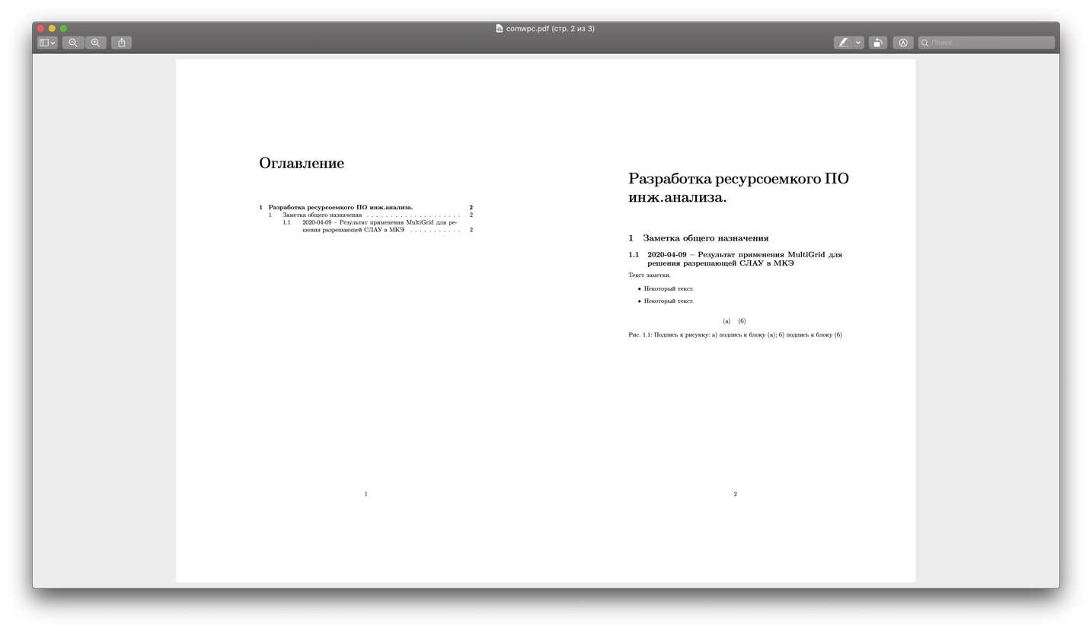

Рисунок 6. Пример отчета

# Заключение

В данной работе были описаны принципы микросервисной архитектуры приложений, которые являются основой разработки ПО в современных реалиях. Приведена аргументация, в пользу выбора фреймворка Django.

Было разработано приложение, автоматизирующее процесс создания отчетов.

# Список литературы

1. Конференция ИМПОРТОЗАМЕЩЕНИЕ 2020: РЕАЛЬНЫЙ ОПЫТ [Электронный ресурс] /. — Электрон. текстовые дан. — Режим доступа: <http://www.tadviser.ru/index.php/%D0%9A%D0%BE%D0%BD%D1%84%D0%B5%D1%80%D0%B5%D0%BD%D1%86%D0%B8%D1%8F:%D0%98%D0%BC%D0%BF%D0%BE%D1%80%D1%82%D0%BE%D0%B7%D0%B0%D0%BC%D0%B5%D1%89%D0%B5%D0%BD%D0%B8%D0%B5_2020:_%D1%80%D0%B5%D0%B0%D0%BB%D1%8C%D0%BD%D1%8B%D0%B9_%D0%BE%D0%BF%D1%8B%D1%82>
2. Microservices [Электронный ресурс] /. — Электрон. текстовые дан. — Режим доступа: <https://en.wikipedia.org/wiki/Microservices>
3. Basics of the Unix Philosophy [Электронный ресурс] /. — Электрон. текстовые дан. — Режим доступа: http://www.catb.org/esr/writings/taoup/html/ch01s06.html
4. Docker overview [Электронный ресурс] /. — Электрон. текстовые дан. — Режим доступа: https://docs.docker.com/get-started/overview/
5. Continuous Integration [Электронный ресурс] /. — Электрон. текстовые дан. — Режим доступа: http://wiki.c2.com/?ContinuousIntegration
6. Django [Электронный ресурс] /. — Электрон. текстовые дан. — Режим доступа: https://www.djangoproject.com/
7. Welcome to Flask’s documentation [Электронный ресурс] /. — Электрон. текстовые дан. — Режим доступа: https://flask.palletsprojects.com/en/1.1.x/
8. Tornado is a Python web framework [Электронный ресурс] /. — Электрон. текстовые дан. — Режим доступа: https://github.com/tornadoweb/tornado
9. Ubuntu 18.04.4 LTS (Bionic Beaver) [Электронный ресурс] /. — Электрон. текстовые дан. — Режим доступа: https://releases.ubuntu.com/18.04.4/
10. Ubuntu 20.04 LTS (Focal Fossa) [Электронный ресурс] /. — Электрон. текстовые дан. — Режим доступа: https://releases.ubuntu.com/20.04/
11. CentOS-8 (1911) Release Notes [Электронный ресурс] /. — Электрон. текстовые дан. — Режим доступа: https://wiki.centos.org/action/show/Manuals/ReleaseNotes/CentOS8.1911?action=show&redirect=Manuals%2FReleaseNotes%2FCentOSLinux8
12. Выпущен Debian 10 "buster" [Электронный ресурс] /. — Электрон. текстовые дан. — Режим доступа: https://www.debian.org/News/2019/20190706.ru.html
13. Python - Docker Hub [Электронный ресурс] /. — Электрон. текстовые дан. — Режим доступа: https://hub.docker.com/\_/python
14. python:3.8-slim-buster [Электронный ресурс] /. — Электрон. текстовые дан. — Режим доступа: https://hub.docker.com/layers/python/library/python/3.8-slim-buster/images/sha256-527bd4f643ae1885abeaa483cc675e2cee5b958612012d60ec10455ac5405270?context=explore
15. Docker Hub is the world's easiest way to create, manage, and deliver your teams' container applications [Электронный ресурс] /. — Электрон. текстовые дан. — Режим доступа: https://hub.docker.com/
16. Automate GitLab via a simple and powerful API [Электронный ресурс] /. — Электрон. текстовые дан. — Режим доступа: https://docs.gitlab.com/ee/api/README.html
17. Python wrapper for the GitLab API [Электронный ресурс] /. — Электрон. текстовые дан. — Режим доступа: https://github.com/python-gitlab/python-gitlab
18. Full pytest documentation [Электронный ресурс] /. — Электрон. текстовые дан. — Режим доступа: https://docs.pytest.org/en/latest/contents.html